**Sesion05:**

**Xcode, Swift, SwiftUI e iOS: Persistencia de datos**

**CoreData**

Grupos de Trabajo

Líneas de Productos Software

Pablo Gómez Rivas

Departamento de Informática

Universidad de Almería

Almería, martes 29 de octubre de 2024

**Índice de Contenidos** Página

2. Creando el proyecto 3

3. Creando el modelo de datos 3

4. Creando el Gestor de Core Data 3

5. Creando el Modelo de Vista 3

6. Construyendo ListaPersonasView 3

Paso 1. Estructura principal de la vista 3

Paso 2. HeaderView 3

Paso 3. AddPersonaView 3

Paso 4. Añadiendo mascotas 3

Paso 5. Añadiendo mascotas (2ª parte) 3

# **2. Creando el proyecto**

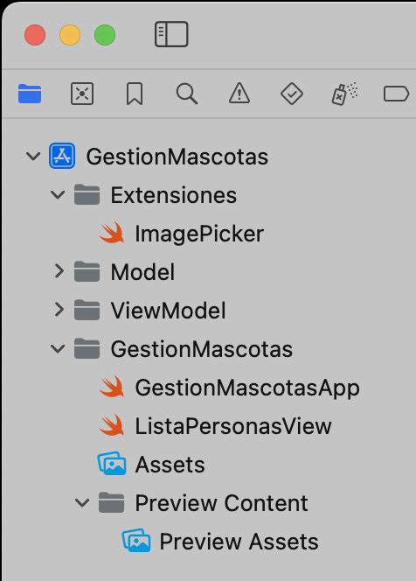

# 3. Creando el modelo de datos

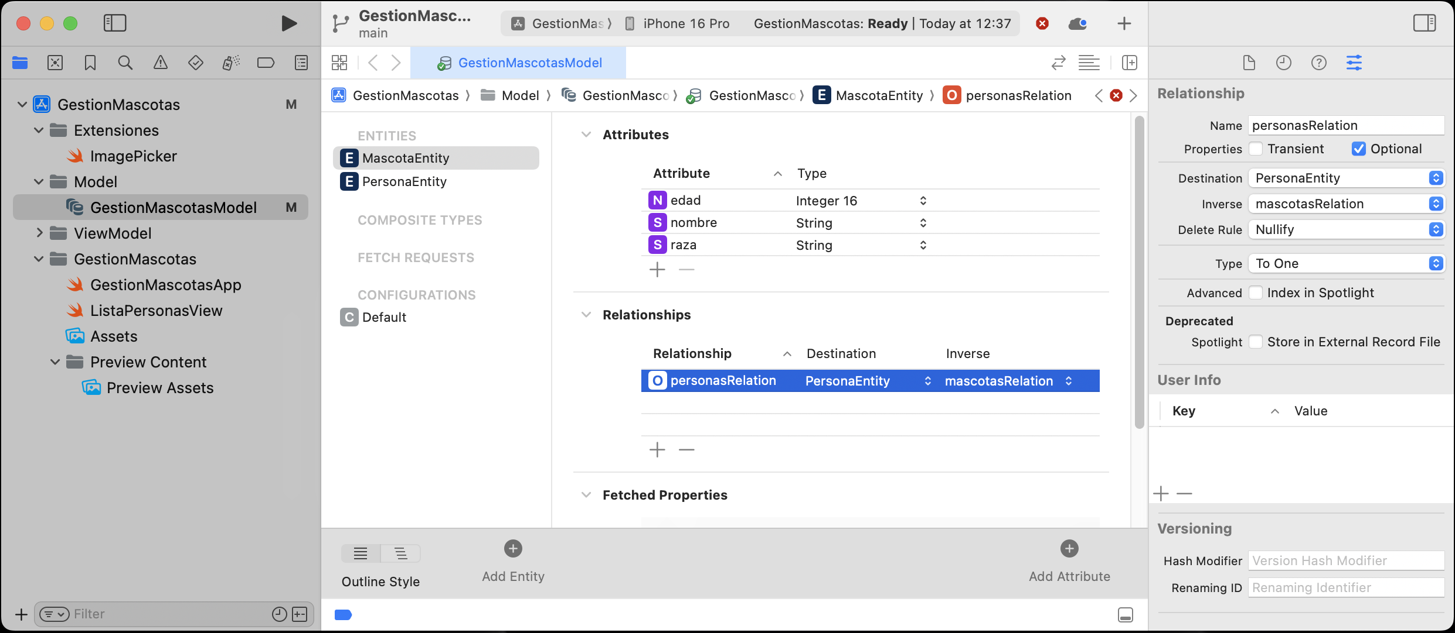

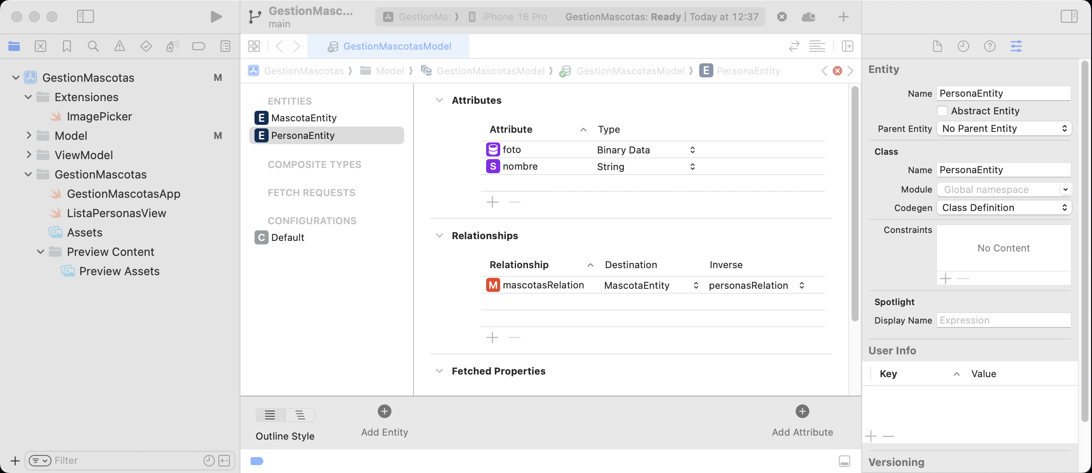

# 4. Creando el Gestor de Core Data

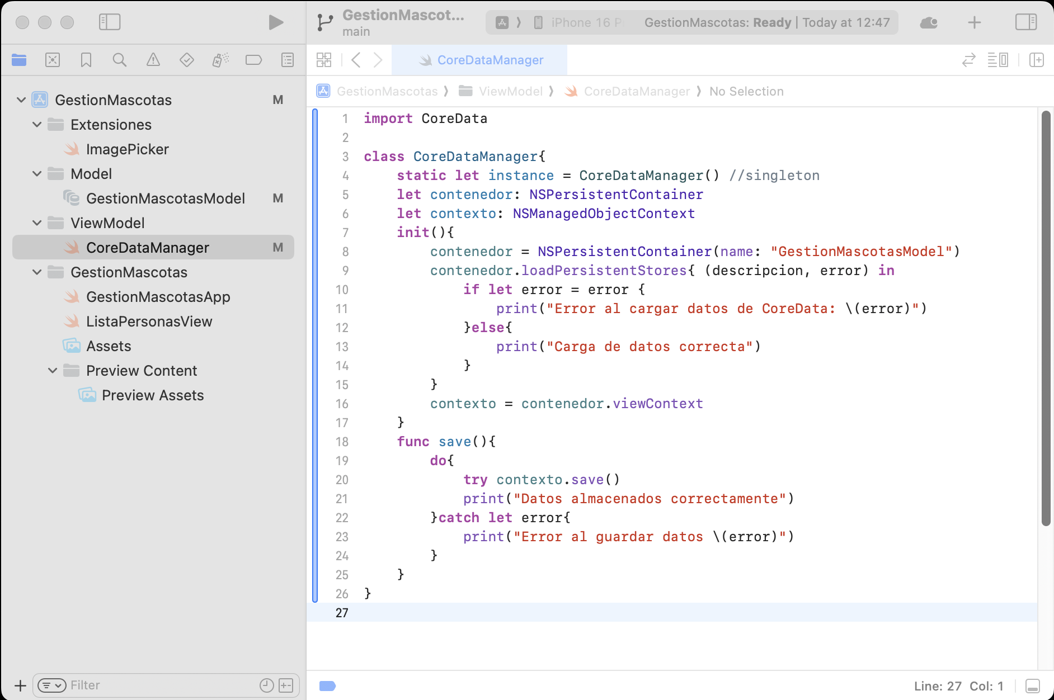

# 5. Creando el Modelo de Vista

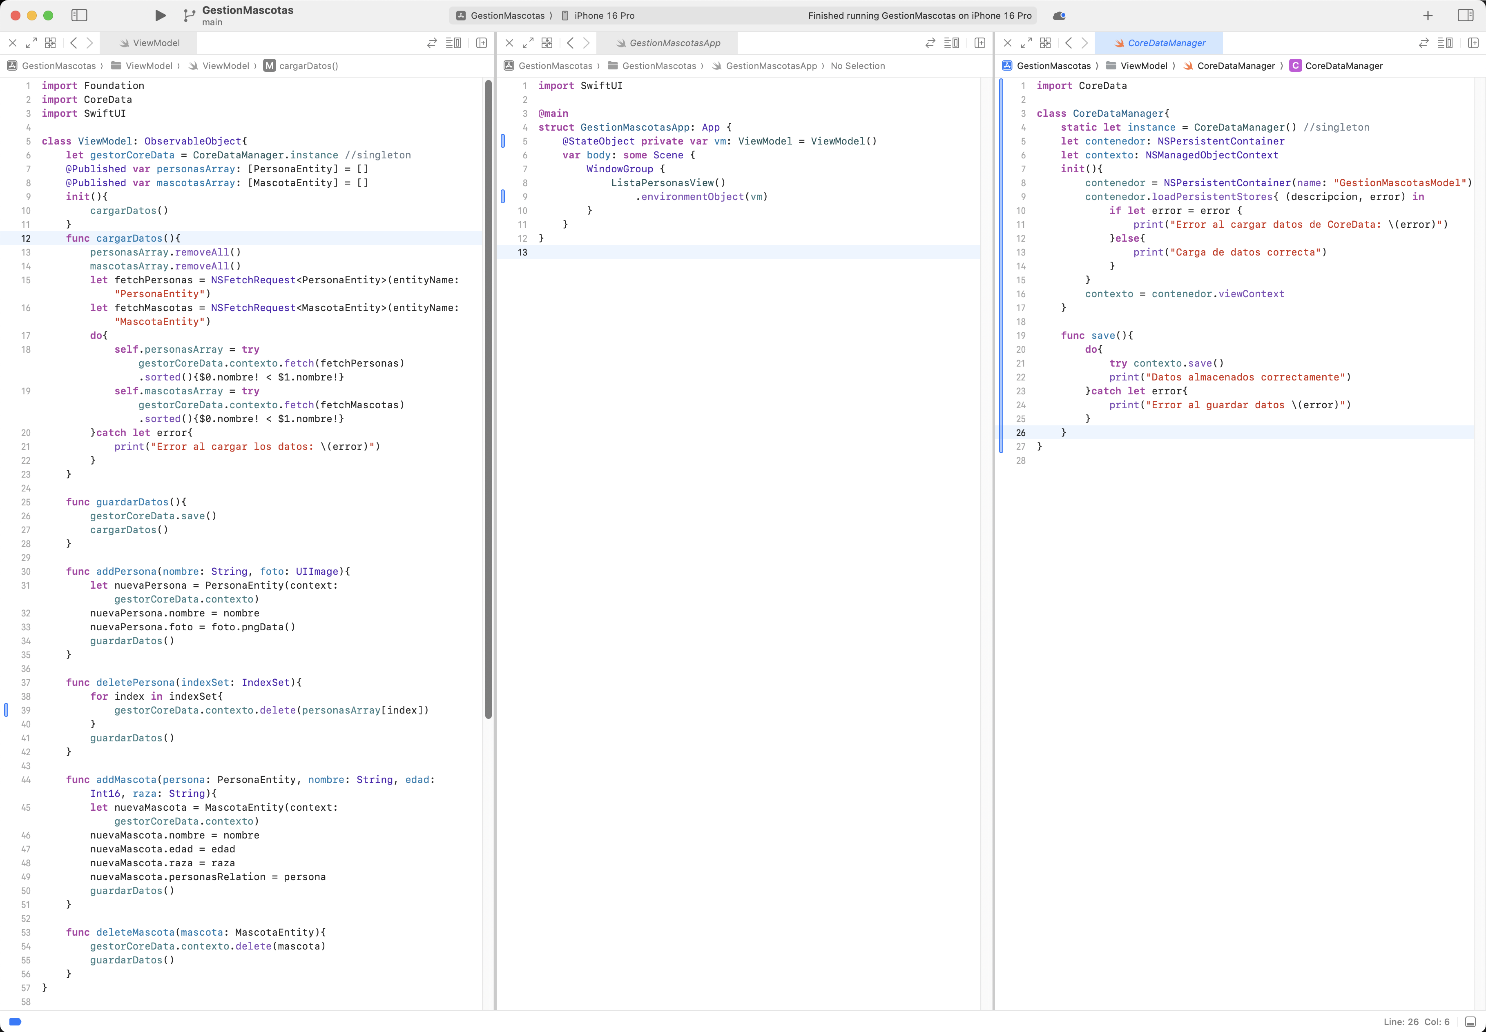

# 6. Construyendo ListaPersonasView

## Paso 1. Estructura principal de la vista

## Paso 2. HeaderView

## Paso 3. AddPersonaView

## Paso 4. Añadiendo mascotas

## Paso 5. Añadiendo mascotas (2ª parte)